全国艺术科学规划项目
网上申报常见问题及解决办法
目录
一、 申报流程 4
二、 常见问题与处理 5
(1) 申报人如何注册 5
(2) 系统中没有我的单位怎么办？ 7
(3) 在注册时写错身份证号而系统中不能修改怎么办？ 7
(4) 注册时，没有收到“短信验证码”怎么办？ 7
(5) 忘记密码怎么办 8
(6) 如何修改个人信息 9
(7) 如何修改密码 10
(8) 如何退出系统 11
(9) 如何提交申报项目 11
(10) 如何更方便编辑文本内容 12
(11) 上传图片功能不能使用怎么办 13
(12) 申报评审书中如何插入图片 13
(13) 申报评审书如何插入表格 15
(14) 为何我的“课题论证”、“完成项目的条件和保证”在word里面统计少于4000字，而提交时在系统里提示“‘课题论证’不能为空,且长度不能超过4000位（含标点符号）”？ 16
(15) 如何再次编辑完成已经保存的申报资料 17
(16) 如何知道科研单位退回修改该申报项目，及其对应的操作 17
(17) 如何下载申报评审书 17
(18) 有其他问题怎么办？ 18

- 申报流程

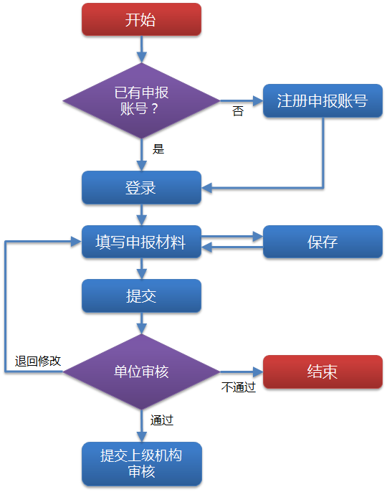

- 常见问题与处理
- 申报人如何注册
- 进入首页，单击注册登录上的<注册>按钮，进入注册页面；
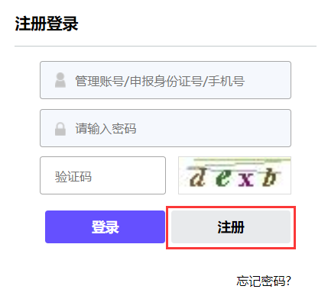
- 在用户类型选择界面，点击<申报人注册>，进入所属地区和单位选择界面：
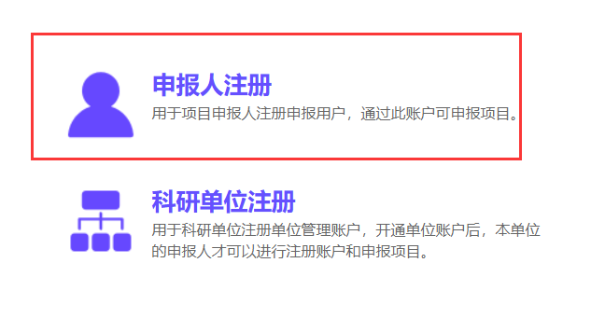
- 在用户类型选择界面，首先选择您单位“所在省（自治区、直辖市）”，然后在“所属单位”中选择您所在的单位（如找不到您的单位，请联系您所在单位的科研部门负责人，在线注册科研单位账户），点击一步，进入账户信息注册界面。
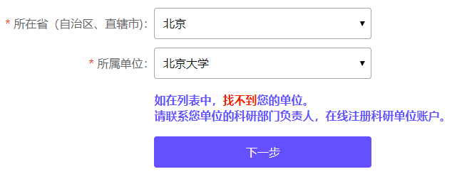

- 在账户信息注册界面，按照注册提示，填写您的真实的身份证号、姓名、出生日期、手机号等个人信息进行注册；如下图所示：
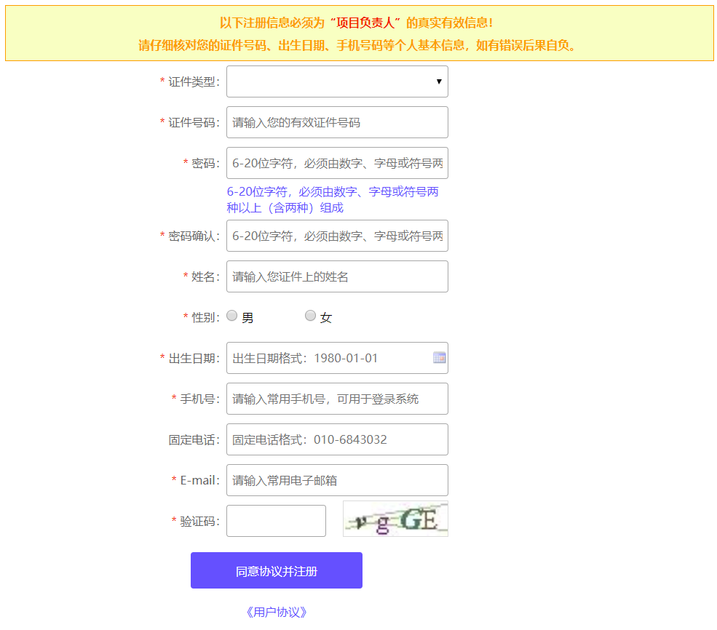

- 单击<同意协议并注册>按钮，完成申报人注册；
- 完成注册后，系统将自动给您注册时所填写的手机号，发送短信验证码，并跳转到激活账号页面，如下图所示：

- 正确输入验证码后，单击<激活>按钮，系统将提示账号激活成功，并跳回登录页面。
- 系统中没有我的单位怎么办？
请联系您所在单位的科研部门负责人，通过系统注册功能中的<科研单位注册>功能，在线向申请科研单位账户。
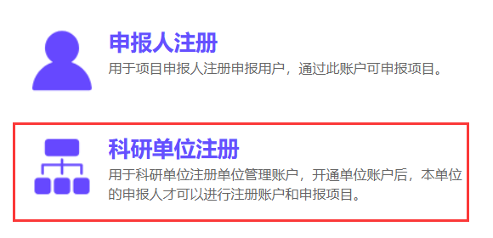
- 在注册时写错身份证号而系统中不能修改怎么办？
请您发送邮件到全国艺术科学规划项目管理中心公共邮箱：qgyskxghb@163.com，邮件中注明您的工作省份、工作单位、身份证号、联系电话、需要修改的问题等，我们会尽快给您回复。
- 注册时，没有收到“短信验证码”怎么办？
请按照下图所示，检查您的手机号码是否正确。正确无误请点击“重发短信”按钮，系统将重新给您手机发送短信验证码。
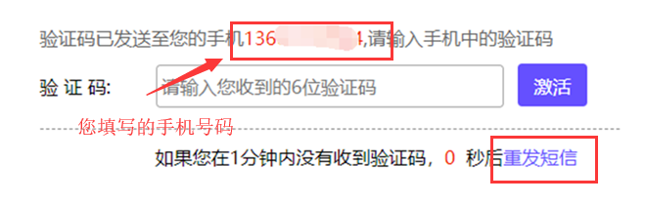
- 忘记密码怎么办
忘记密码的用户可以通过两种方式找回密码或重置密码。一种是与所在单位科研管理部门联络，申请“密码重置”。或者可以通过本系统“找回密码”，具体流程如下：
- 进入系统首页，单击注册登录功能上的<忘记密码？>链接，进入找回密码流程。
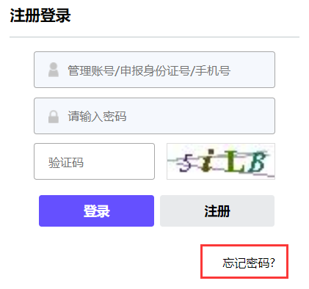
- 在“密码找回”界面，选择您的密码找回方式。目前系统支持通过手机号和邮箱找回密码（手机或邮箱必须为您账户注册时填写信息）。输入您的账号关联的手机号或邮箱后，单击<发送验证码>，系统将给您的手机号或邮箱发送验证码信息（如果提示手机号或邮箱不存在，说明此手机号或邮箱尚未关联注册账户）。将您收到的验证码，填写到正确填写到“验证码”输入框中，点击<确认>按钮，系统将进入密码找回界面。
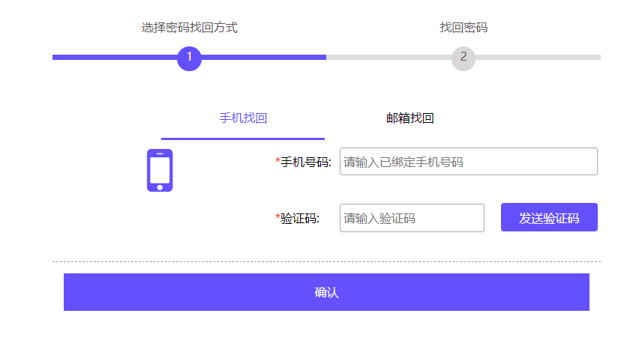
- 在“密码找回”界面，安装界面提示，输入您的新密码，点击“提交”按钮，完成密码重置。
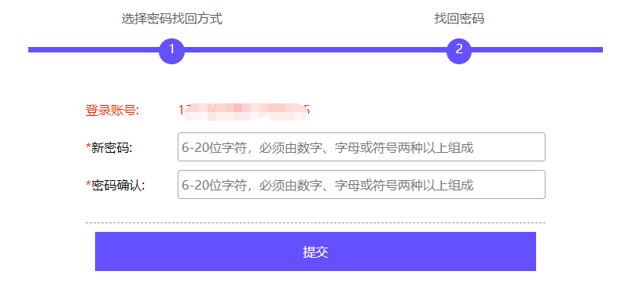
- 系统提示密码密码修改成功后，点击“立即登录”按钮回到登录页面，您将可以使用新设置的密码登入系统。
- 如何修改个人信息
- 如果您想修改个人信息，进入系统后，请点击左侧菜单中的“账号信息修改”功能，系统将进入您的账户信息修改界面。如下图：
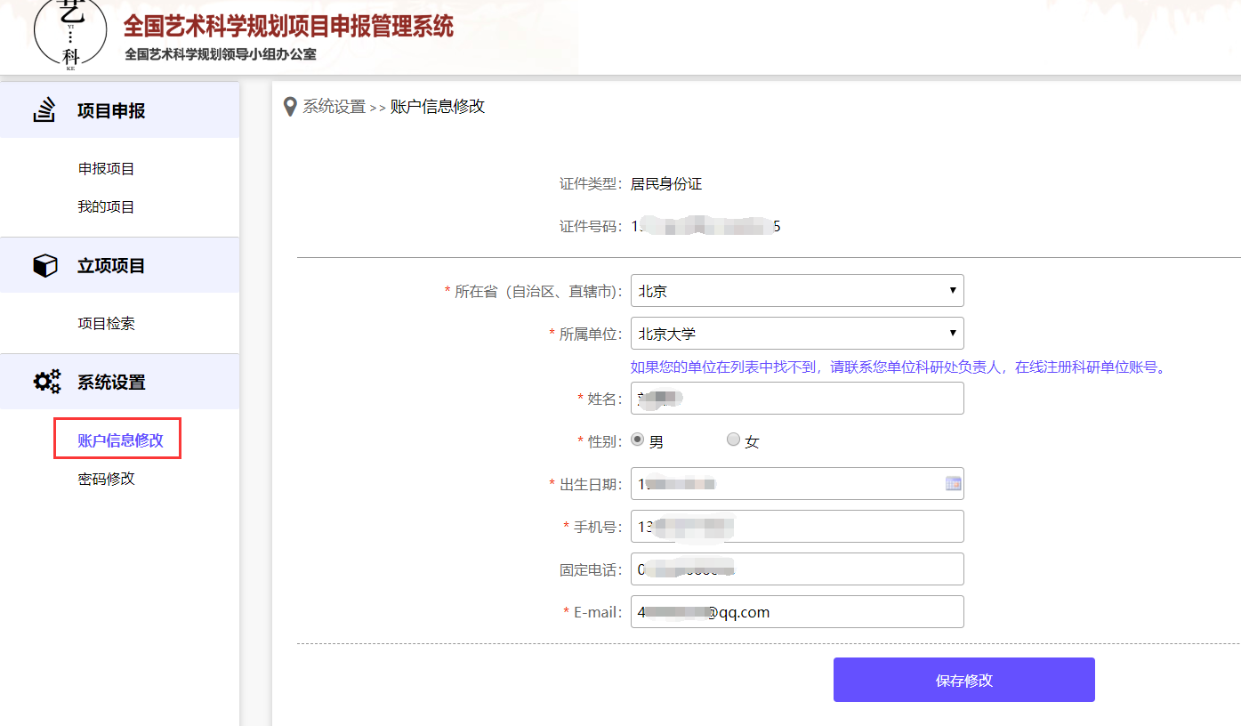
* 注意：
1）如果您的证件类型为“居民身份证”，则“性别”、“出生日期”两项目不允许修改。
2）如果您已经提交项目，则“所在省”、“所属的单位”、“姓名”、“性别”、“出生日期”这5项信息，将不允许在修改。
- 修改信息后，单击<保存修改>按钮系统将保存您修改后的信息。
- 如何修改密码
- 您登录系统后，请点击左侧菜单中的“密码修改”功能，系统将进入您的密码修改界面。如下图：。
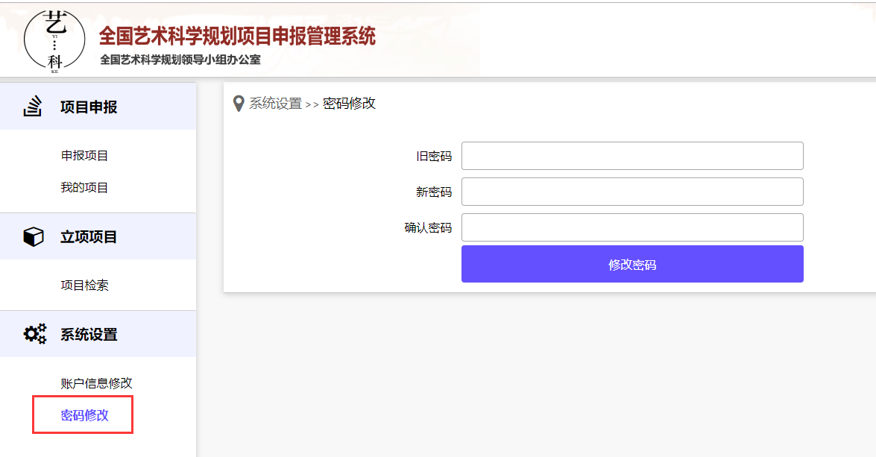
- 在密码修改界面，您需要正确输入您的旧密码、新密码、确认新密码3项目信息后，单击<修改密码>按钮，系统将成功修改成新的密码，并强制重新登录系统。

- 如何退出系统
- 如果您想退出系统，请单击页面右上角上的<安全退回>按钮，系统将会退出到登录页面。
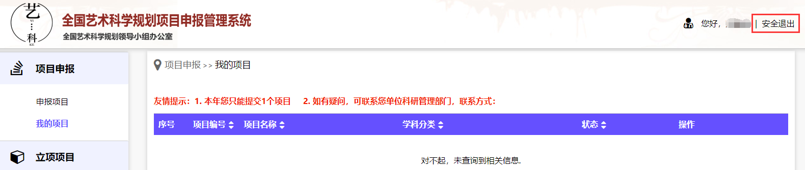
- 如何提交申报项目
- 单击左侧“项目申报”下的“申报项目”功能，系统将进入项目申报页面；
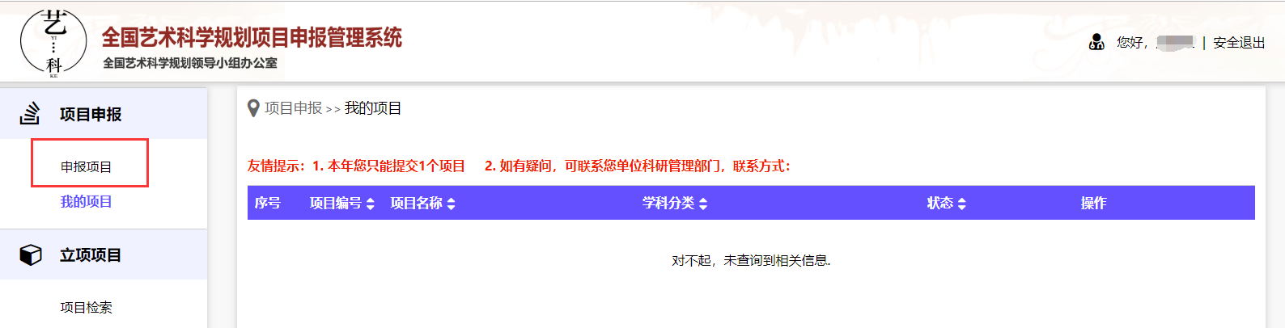

- 在进入项目申报页面前，系统将会显示“申请者的承诺”对话框，如下图所示，单击<同意并继续申报>系统将跳转到填写申报项目资料界面；单击<取消申报>系统将返回到我的申报界面；
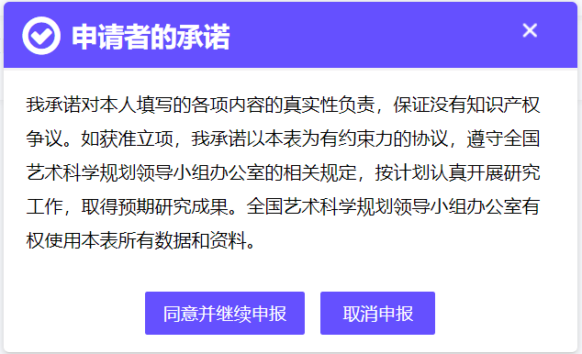
- 在填写申报项目资料界面，点击右侧内容导航，可以快速跳转到对应内容区域。按照界面提示，填写项目名称、主题词等申报资料，单击<保存>按钮，系统将保存当前填写的所有数据（注：保存操作，系统不进行内容验证。）；单击<提交>，系统将自动检查填写的规范和必填字段是否全部填写，如果全部正确，系统将再次提示“申请者的承诺”，点击“确认并提交”按钮，系统将填写的申报项目提交给科研单位审核，点击“取消”将返回填报界面。
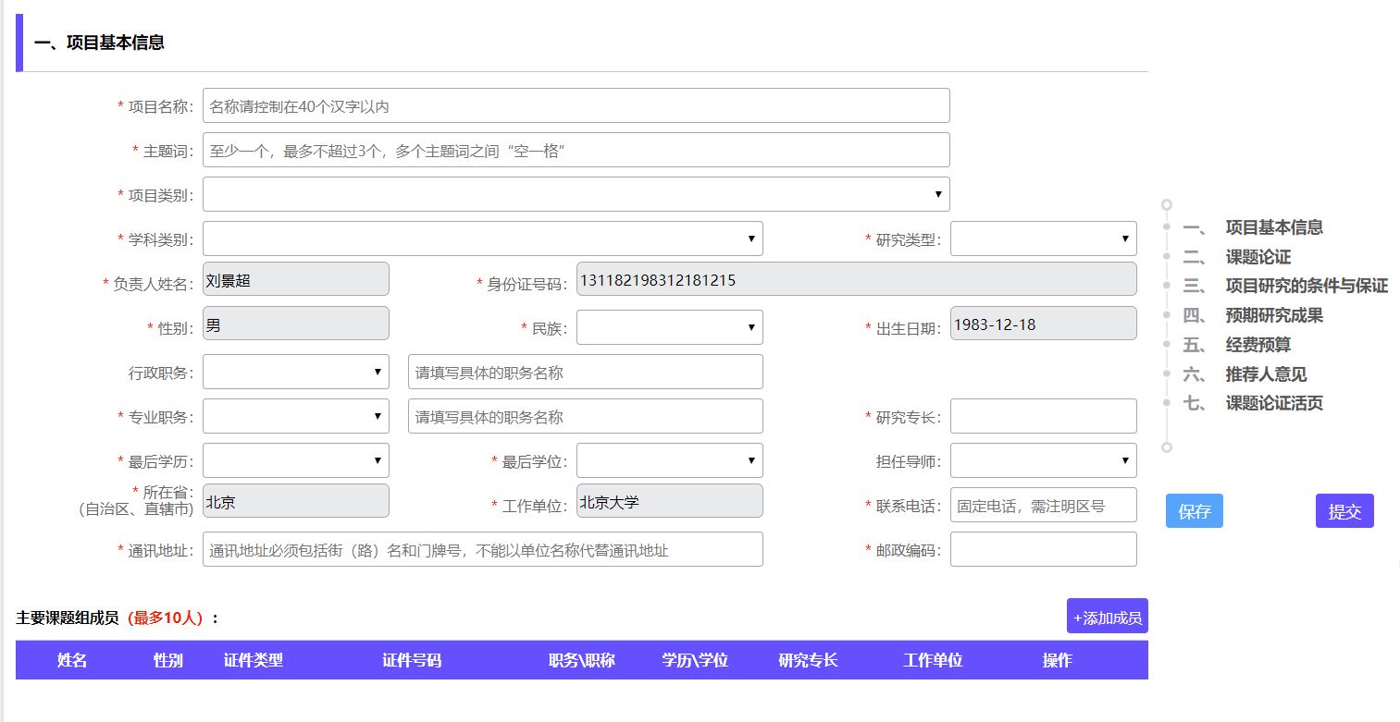
- 如何更方便编辑文本内容
为了更好的编辑文本内容，您可以使用富文本编辑器的全屏编辑功能，进入全屏编辑模式，功能按钮如下图所示，在工具栏的右上角的“”，点击此按钮编辑器将进入全屏编辑模式。
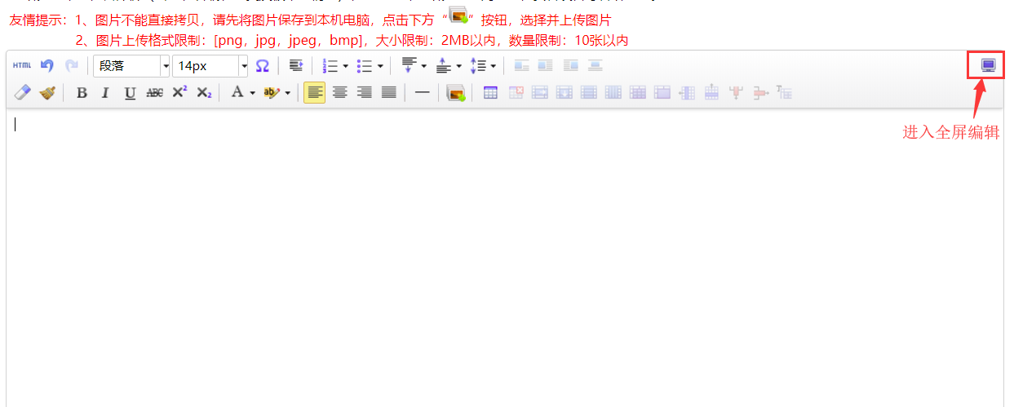
- 上传图片功能不能使用怎么办
请确认您的IE浏览器版本，请将您的电脑中的IE浏览器升级到IE9以上版本，或者安装最新版本的Google Chrome，Mozilla Firefox，360浏览器（极速模式）等主流浏览器。
- 申报评审书中如何插入图片
- 在“课题论证”、“完成项目研究的条件和保证”和“课题论证活页”的内容输入页面上，可以插入图片。
- 例如在课题论证活页中插入图片，首先单击文本编辑器中，将光标放到要插入图片的位置，点击工具栏上的插入图片“”按钮。
- 系统将弹出图片上传界面。如下图：
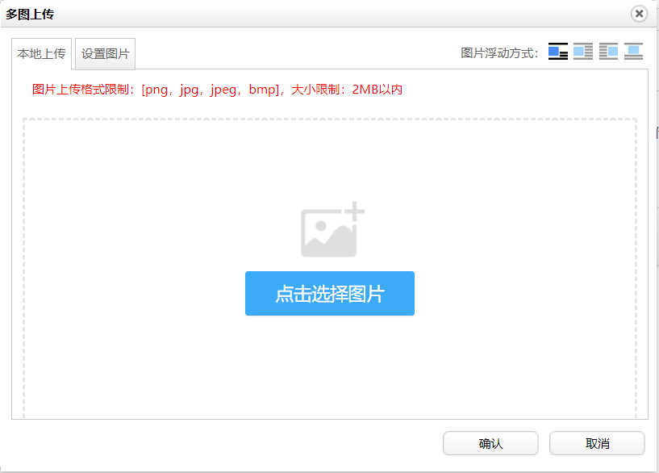
- 单击<点击选择图片>按钮，系统将弹出选择本地图片对话框，找到系统中要上传的图片，确定添加完成。如下图：。
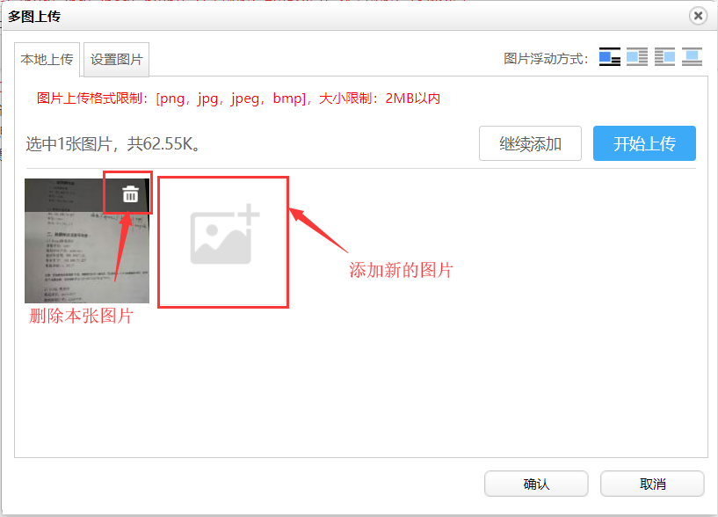
- 点击“开始上传”按钮，图片将上传到系统中，如下图所示，表示图片已上传完成。
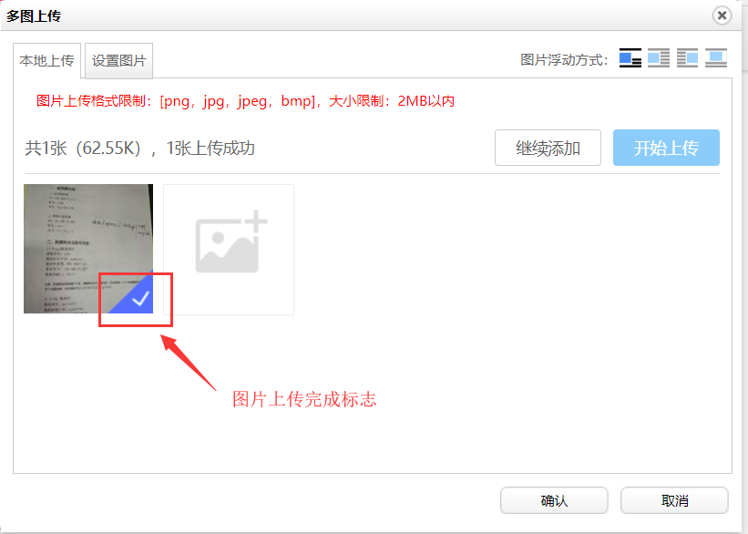
- 点击对话框下面的“确定”按钮，图片将插入到当前文本编辑器中。
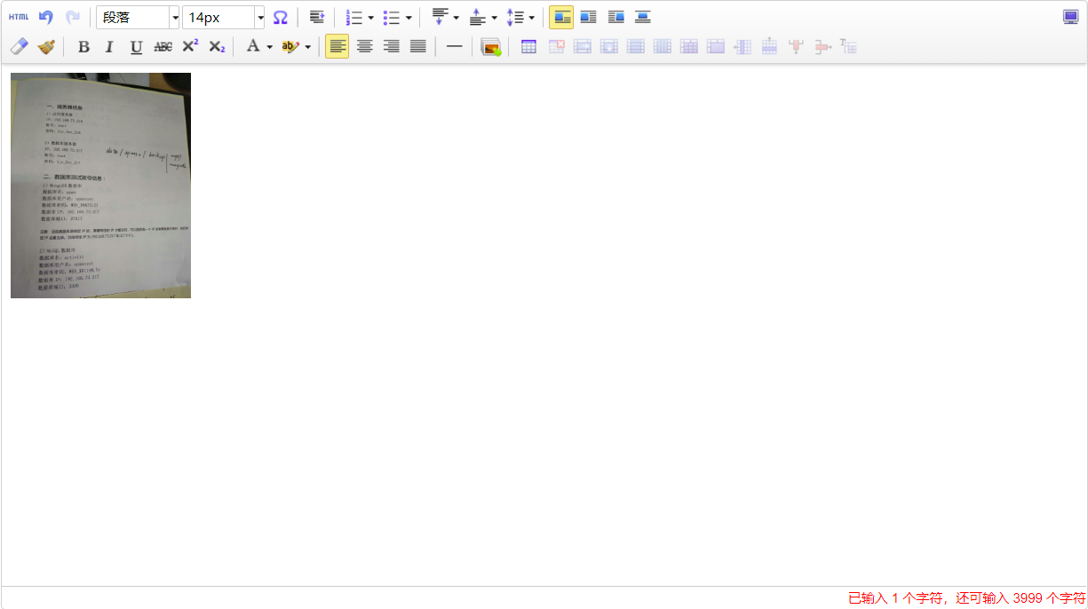
- 选中图片后，可以通过工具栏中的“”按钮，调整图片对齐方式。


注意：
- 为了能完整在A4纸上打印申报评审书内容，您上传的图片如果宽度超过595像素，系统自动将图片压缩成宽度不超过595像素的图像副本然后上传。同时，也请您在编辑申报评审书内容时，确保图片宽度不要超过595像素，且不要将大图片与文本排版在同一行。
- 为保证系统存储空间，每个申报人最多能上传10张图片。
- 申报评审书如何插入表格
- 当您正在填写申报项目，在“课题论证”、“完成项目研究的条件和保证”和“课题论证活页”内容中，可以插入表格。
- 例如在课题论证活页中插入表格，首先单击文本编辑器，将光标放到要插入表格的位置，点击工具栏中的插入表格“”按钮
- 系统将打开选择插入表格行列数的下拉框，类似word文档中的插入表格，滑动选择需要插入表格的行和列，单击鼠标的左键后，将在文本编辑器中生成所插入的表格。
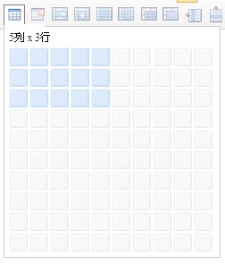
- 选中插入的表格后单击鼠标右键将弹出编辑表格的操作菜单。可以通过菜单中的操作选项对表格进行合并、底色、排序、对齐、删除等操作。
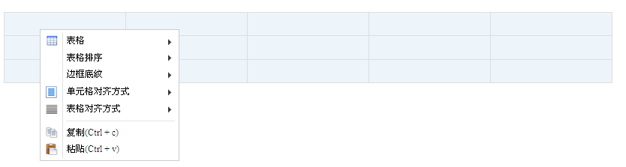
- 点击表格，可以通过工具栏上面的部分常用的表格操作修改和删除表格。
- 为何我的“课题论证”、“完成项目的条件和保证”在word里面统计少于4000字，而提交时在系统里提示“‘课题论证’不能为空,且长度不能超过4000位（含标点符号）”？
系统默认标点符号和空格占字符数，请各位申报人将文字内容删减到系统认可字符数以内方可提交。
- 如何再次编辑完成已经保存的申报资料
- 当您已保存了一个申报项目，则此项目在提交前为“草稿”状态，那么在该项目的操作列中将会显示出<编辑>和<删除>按钮；
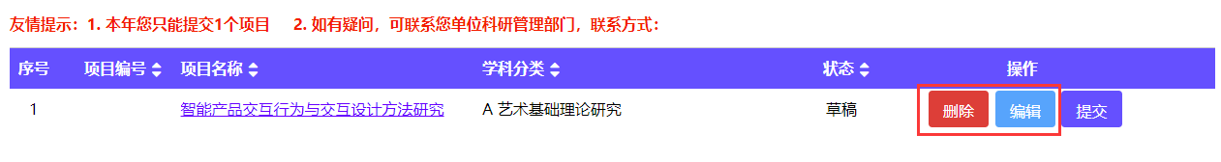
- 您可以单击<编辑>进入到填写申报界面，继续填写完成并提交；或者如果您已不需要该申报项目，可以单击<删除>按钮，直接删除掉。
- 如何知道科研单位退回修改该申报项目，及其对应的操作
  - 科研单位退回修改后，在该项目的操作列上将会显示出<编辑>、<申报退回意见>按钮
  - 如果您只需要修改内容，您可以单击<编辑>按钮，将需要修改的字段修改过来再重新单击<提交>；如果您需要查看科研单位退回修改意见，您可以单击<申报退回意见>。
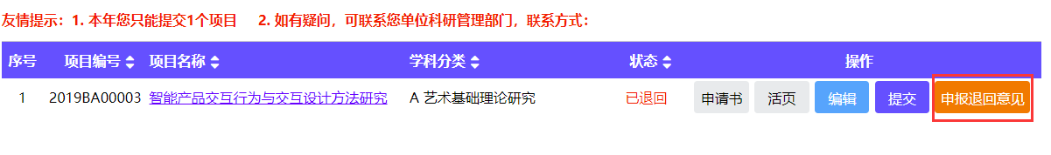
- 如何下载申报评审书
- 当您已经提交了一个申报项目，单击该项目操作列中的<申报书>
- 系统将会弹出下载该申报项目的PDF文件（如果您还未安装PDF阅读器，请先安装，否则将不能直接打开该PDF文件查阅）;单击<打开>系统将直接打开该申报评审书的PDF文件;单击<保存>系统将该申报评审书保存到您指定的位置；单击<取消>系统将取消本次的操作。

- 有其他问题怎么办？
请您发送邮件到全国艺术科学规划项目管理邮箱：qgyskxghb@163.com，邮件中注明您的工作省份、工作单位、身份证号、联系电话等，详细描述您在申报过程中所遇到的问题并附上错误页面截图，我们会尽快给您回复。

